Депутаты пятого созыва

Депутаты Хурала представителей города Кызыла (пятого созыва 2018-2023 гг.)
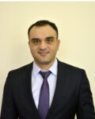

Алиев Чингиз Исахан оглы
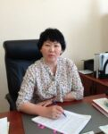

Анай-оол Вера Ховалыговна
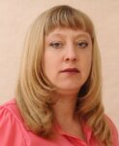

Бажина Алесия Александровна
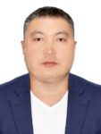

Балчыр Амиран Артурович
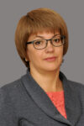

Берзина Елена Герасимовна
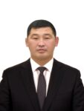

Бурбучук Буян Вячеславович
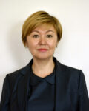

Дегтярева Мира Владимировна
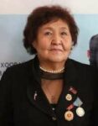

Доржу Алевтина Хертековна
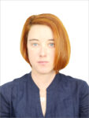

Евдокимова Людмила Геннадьевна
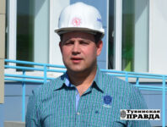

Крапивин Дмитрий Николаевич
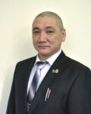

Кужугет Херел Игоревич


Ондар Эдуард Борисович
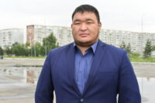

Отчурчап Айдын Мергенович


Поманисочкин Роман Сергеевич
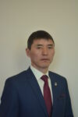

Саая Айдыс Александрович
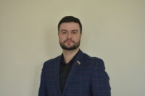

Тамоев Роман Телманович
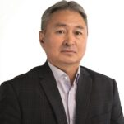

Торуш Бежен-оол Кууларович
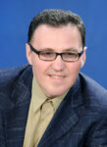

Тунев Виктор Николаевич


Федотов Яков Владимирович
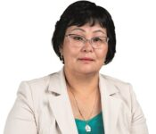

Хертек Лада Валерьевна
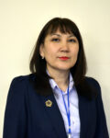

Хертек Сылдыс Орлановна

